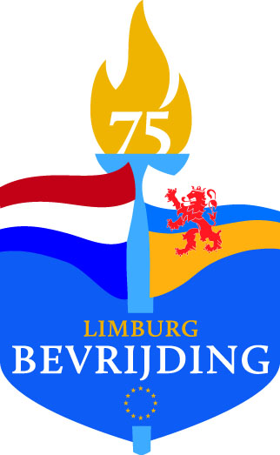

**Zondag 9 februari 2020 herdenking bevrijding van Linne 75 jaar geleden.**

Op zondag 9 februari a.s. zal in de parochiekerk van de H.Martinus te Linne door de gezamenlijke Linner muziekgezelschappen een bevrijdingsconcert georganiseerd worden om te gedenken dat Linne 75 jaar geleden bevrijd is.

Voorafgaande aan dit concert zal er om 13.00 uur in Partycentrum De Harmonie, Grotestraat 9 te Linne een tentoonstelling worden geopend met foto’s van de bevrijding van Linne en van de bevrijdingsoptocht.

Het programma van deze dag luidt verder:

14.15 verzamelen muziekgezelschappen en genodigden en belangstellenden in Partycentrum De Harmonie.

14.30 vertrek naar het vrijheidsbeeldje op de Marktstraat voor kranslegging en voordracht gedicht door schoolkinderen.

Aansluitend vindt er een kranslegging plaats bij de graven van de Canadese militairen en de plaquette 1st Commando Brigade op het oude kerkhof.

In de kerk zal er vervolgens een concert worden gehouden met medewerking van Mannenkoor St.Caecilia Linne, Koninklijke Harmonie Lentekrans en Schutterij en drumband St.Martinus, afgewisseld met toespraken door Pastoor Creemers, Burgemeester Strous en Anton Braat. Deze laatste heeft de bevrijding van nabij meegemaakt; hij was toentertijd inwoner van Osen dat in die tijd onderdeel was van de toenmalige gemeente Linne.

Na afloop is er een samenkomst in Partycentrum de Harmonie om na te praten en de tentoonstelling te bezichtigen. Deze tentoonstelling blijft geopend tot 19.30 uur.

De gezamenlijke muziekverenigingen van Linne, in samenwerking met het voormalige Oranje-comité, nodigen u van harte uit om bij deze herdenking aanwezig te zijn en de fototentoonstelling te bezoeken.